L'ORIC A NU

L'ORIC A NU

par Fabrice BROCHE

Editions SORACOM Informatique

Avant-propos du scribe

Ce travail de conservation numérique se veut un hommage à cet ouvrage fabuleux conçu, écrit, et mis en page par Fabrice Broche et édité en juillet 1986 par les éditions SORACOM Informatique.

L'Oric A Nu, a constitué et constitue encore un des meilleurs ouvrages de référence sur la conception matérielle et logicielle des ordinateurs Oric 1 et Oric Atmos. Il inclut de nombreuses informations et schémas sur le hardware, ainsi qu'un listing complet et commenté du désassemblage de la ROM, complété par des informations très détaillées concernant les principes ayant gouverné la conception et l'implémentation des diverses familles de routines, que ce soit celles liées à l'interpréteur BASIC, aux routines graphiques et sonores, à la gestion des entrées-sorties cassette ou aux routines système.

Il existe de nombreuses versions scannées de cet ouvrage, malheureusement il n'existait pas encore de version entièrement numérisée qui permette la recherche plein texte et c'est donc pour pallier ce manque que j'ai entrepris de recopier manuellement une à une toutes les pages de ce livre en essayant de reproduire également toutes les illustrations présentes, au lieu de céder à la facilité (toute relative!) d'emploi d'un logiciel d'OCR.

Ce livre est donc dédié avant tout à l'auteur ainsi qu'à l'éditeur, en espérant qu'ils apprécieront ce travail à sa juste valeur et qu'ils le recevront comme un hommage à cette œuvre qui a éduqué et fait rêver toute une génération d'oriciens dans les années 1980, et qui continue d'être un ouvrage de référence pour la communauté Oric du 21e siècle. C'est donc également un tribut à la communauté oricienne, et notamment pour les membres du CEO (Club Europe Oric).

Oricquement vôtre,

Laurent

*Notes :*

* *la mise en page de ce manuscrit a été conçue de manière à respecter scrupuleusement les numéros de page de l'ouvrage original, facilitant ainsi la recherche.*
* *ceci étant, je me suis permis ça et là quelques corrections de texte ou de style, qui sont évidemment quelque peu arbitraires, mais en prenant garde évidemment à respecter scrupuleusement le sens original du texte et le style de l'auteur.*
* *j'ai essayé de rassembler et d'appliquer l'ensemble des corrections connues concernant les erreurs ou fautes de frappe qui s'étaient glissées dans l'ouvrage original.*
* *enfin, j'ai ajouté quelques informations complémentaires (signalées comme telles par des encarts ou une typographie spécifique) là où j'ai jugé qu'il était opportun d'apporter des compléments susceptibles d'enrichir ou d'éclaircir un point particulier.*

*page blanche - la partie "INTRODUCTION" doit commencer page* ***5****.*

# INTRODUCTION

## INTRODUCTION

### But de l'ouvrage

Ce livre est unique en son genre : il se propose d'aller au plus profond de la structure logicielle d'un ordinateur, en commentant toute la mémoire morte, la ROM BASIC.

Ce commentaire se situe à deux niveaux :

* Commentaire du code machine, ligne par ligne, et ce pour les 16 Ko de la ROM. Chaque routine est expliquée, pour rendre sa compréhension et son utilisation accessibles à tous. Les routines les plus compliquées sont accompagnées d'organigrammes.
* Chapitres généraux, faisant le point sur un thème précis : la gestion des entrées/sorties, le fonctionnement d'un interpréteur, etc.

Et c'est là la nouveauté par rapport aux ouvrages du genre, quel que soit l'ordinateur considéré. Il existait jusqu'à présent deux types d'ouvrages : ceux qui donnaient un listing commenté de la ROM, sans autre explication, ce qui n'est utile que pour celui qui connaît déjà le principe des routines employées, ou ceux qui sont une sorte de recueil de connaissances sur une machine, qui ne sont dès lors pas exhaustifs, et décrivent plus l'utilisation que le fonctionnement de la machine.

Cet ouvrage fait donc la synthèse de tout ce que l'on peut savoir sur l'Oric.

Sa lecture ne requiert que peu de connaissances particulières : il suffit de connaître le jeu d'instructions du 6502, et d'avoir le goût de comprendre ce qu'il se passe.

A ce sujet, il n'est de meilleur apprentissage du langage assembleur que d'analyser des programmes écrits très correctement : l'effet des mnémoniques s'assimile tout seul au fur et à mesure de la lecture de la ROM.

Une dernière précision : ce livre s'adresse surtout aux possesseurs d'Oric 1 et d'Atmos, mais il intéressera également tous les utilisateurs de Basic Microsoft : les routines sont exactement les mêmes, à l'emplacement près. Les possesseurs de Commodore 64, Apple II, Vic 20, etc., sont donc concernés.

### Comment lire ce livre

La lecture peut se faire à deux niveaux :

- Niveau consultation : on veut juste savoir comment utiliser telle ou telle routine, ou savoir s'il existe une routine qui… Il suffit de se reporter au répertoire des routines, classées par thèmes, et de consulter l'en-tête des routines, qui indique les paramètres en entrée, et les résultats retournés.

- Niveau approfondissement des connaissances : il s'agit cette fois d'une lecture attentive des routines, du principe de fonctionnement, etc.

Il est dans tous les cas conseillé de parcourir l'ensemble du livre, pour savoir où chercher le renseignement souhaité.

L'ensemble des commentaires est conçu de telle sorte que le lecteur qui a lu attentivement tout l'ouvrage doit être capable d'écrire un BASIC.

A part les quelques notices techniques dont la liste est donnée en annexe, tous les renseignements et commentaires sont le fruit de recherches personnelles. Tous ce qui est avancé dans cet ouvrage a été scrupuleusement vérifié, mais des erreurs peuvent bien entendu subsister.

## CONVENTIONS ET NOTATIONS

Pour éviter d'alourdir le commentaire, un certain nombre de conventions ont été adoptées.

### Structure du commentaire

Le début d'une routine est repéré par un titre centré et en majuscules.

Des séparations logiques à l'intérieur d'une routine sont repérées par un titre non centré et en minuscules.

Le titre décrit le plus précisément possible l'action globale de la routine.

Un titre comprend parfois des mots entre parenthèses :

Par exemple, « (COMMANDE) » : il s'agit de la routine d'exécution d'une commande du BASIC.

Ex : 'RUN' (COMMANDE)

De même, (FONCTION) et (OPERATEUR) indiquent l'exécution d'une fonction ou d'un opérateur.

Les commentaires généraux sur la routine sont repérés à l'aide de noms génériques :

Entrée : désigne les paramètres particuliers qui doivent être positionnés correctement pour avoir les résultats escomptés.

**Sortie** : désigne les paramètres retournés par la routine, ainsi que quelques renseignements indirectement liés, mais utilisés dasn la ROM, ou utilisables du type registre inchangé, indicateur positionné, etc.

**Programmation** : des remarques sur les astuces employées, ou sur les manques d'optimisation. Ce genre de remarque est surtout fait dans le corps du commentaire.

**Principe** : explique le principe général de la routine, éventuellement aidé par des organigrammes ou divers schémas.

**Bogue** : signale les erreurs de programmation qui font que la routine ne donne jamais (ou pas toujours) le résultat escompté. Elles sont plus nombreuses qu'on ne le croit !

D'autres noms génériques sont parfois employés, ils parlent alors d'eux-mêmes et il est inutile de s'étendre sur leur signification.

La structure du listing est peu classique, mais très pratique : il présente le code deux ROMs côte-à-côte, sachant que bien souvent, les routines sont les mêmes, mais simplement décalées. Là où les ROMs diffèrent, des points de suspension, remplacent le listing (en aucun cas la linéarité du listing n'est rompue).

Le premier listing est toujours celui de la ROM V1.0 , et le deuxième celui de la ROM V1.1.

Les mnémoniques sont bien entendu standards. Toutefois, les modes d'adressage ont une syntaxe particulière, adoptée pour réduire la place du listing et donc privilégier le commentaire.

Voici les conventions utilisées pour les modes d'adressage :

|  |  |
| --- | --- |
| LSR A | Adressage accumulateur |
| LDA #12 | Immédiat : charge A avec la valeur hexadécimale 12 |
| LDA #'2' | Immédiat : charge A avec le code ASCII du caractère '2', soit #32 |
| LDA #&END | Immédiat : charge A avec le token du mot-clé indiqué, soit ici #80 |
| STX 0230 | Absolu (adresse en hexadécimal) |
| ADC 91 | Page 0 (adresse en hexadécimal) |
| TXA | Implicite |
| LDA (12, X) | Pré-indexé indirect (jamais utilisé dans la ROM) |
| LDA (E9), Y | Post-indexé indirect (argument en hexadécimal) |
| STA 40, X | Page 0 indexé |
| LDY 0235, X | Absolu indexé |
| BNE C570 | Relatif |
| JMP $C000 | Saut |
| JMP (0091) | Indirect |

Un mnémonique spécial est utilisé : BYT, qui indique l'entrée d'octets,

d'adresses (stockées poids faible d'abord) ou de chaînes de caractères.

Ex : C3AA C3A6 BYT ' ERROR'

Un commentaire revient souvent en regard des branchements relatifs : **Inconditionnel**. Il signifie que compte-tenu de la position des indicateurs concernés, le branchement sera toujours effectué.

Une dernière précision : toutes les tables, ainsi évidemment que le listing, ont été générés par programme et non recopiées, ce qui devrait assurer un listing exempt d'erreur.

### Abréviations

Tous les registres et indicateurs du 6502 sont repérés directement par leur lettre en majuscule :

|  |  |
| --- | --- |
| **Registres du 6502 :**  A= Accumulateur  X = registre d'index X  Y = registre d'index Y  P = registre d'état  S = pointeur de pile | **Indicateurs du registre d'état P :**  Z = indicateur de zéro  C = indicateur de retenue  N = indicateur de signe  V = indicateur de dépassement (overflow)  I = drapeau d'autorisation d'interruption IRQ  B = indicateur de BRK  D = drapeau de mode décimal |

Un octet est représenté sous la forme : *b7 b6 b5 b4 b3 b2 b1 b0*. Ainsi, *b3* signifie que l'on fait référence au bit 3 de l'octet.

Les accumulateurs flottants sont désignés par ACC1, ACC2, ACC3, ACC4 et ACC5 :

ACC1 : #DO-#D5 (accumulateur principal)

ACC2 : #D8-#DD

ACC1 : #95-#9B

ACC1 : #C6-#CA

ACC1 : #CB-#CF

De plus, les accumulateurs, après arrondi, sont notés AACC1, AACC2, etc.

Les valeurs contenues par les registres sont notées avec le registre poids faible d'abord.

Ex : YA --> ACC1 veut dire *placer le nombre dont le poids faible est dans Y et le poids fort dans A dans l'accumulateur principal*.

Lorsque des pointeurs mémoire sont utilisés, les poids fort et faible sont séparés par un tiret ,

Ex : #9A-#9B, #200-#201

Comme d'habitude, les parenthèses désignent une indirection : *le contenu de l'adresse pointée par...*

Ex : si A vaut #04 et Y vaut #C0, AY représente #C004, YA désigne #04C0, et (AY) signifie le contenu de la case mémoire #C004.

Ce procédé a été étendu un peu abusivement pour les calculs en flottant : (AY) désigne les 5 octets débutant à l'adresse AY.

Ex : (AY) --> ACC1. Si A vaut #12 et Y vaut #45, cela signifie : transférer le nombre codé en virgule flottante dans la zone mémoire #4512-{4516 dans l'accumulateur flottant principal.

Ne disposant pas des labels standards, il n'était pas concevable de se lancer dans l'invention, et de donner des noms aux routines. Lorsque dans le texte il est fait référence à des routines ou à des pointeurs, ils sont repérés par leurs adresses. Dans le cas d'une routine d'adresse différente pour les 2 ROMs, les 2 adresses sont précisées, séparées par un '/'.

Ex : #F276 / #F30A.

Une seule exception : le pointeur de texte BASIC est noté TXTPTR dans les commentaires (mais pas dans le listing). TXTPTR = #00E9.

***Page 10 blanche***

CHAPITRE II  
ORGANISATION MATÉRIELLE

## PRÉSENTATION GÉNÉRALE

### Généralités

L'ORIC est architecturé autour d'une unité centrale (CPU pour "Central Processing Unit") 6502 A tournant à 1 MHz.

La structure est classique: CPU, ROM, RAM, circuits d'E/S.

Un micro-ordinateur est un curieux mélange de composants très puissants qui comportent des dizaines de milliers de portes logiques (CPU 6502, RAM, etc.), et de composants très peu puissants comportant 4 ou 8 portes logiques seulement, sans compter les éléments discrets.

En effet, il faut relier tous ces composants principaux entre eux.

On peut alors distinguer (assez artificiellement) les Bus (Bus de données qui véhiculent les informations, et Bus d'adresse qui indiquent la destination ou la source de l'information), et les lignes de contrôle.

Les bus sont simples à mettre en œuvre. Toutefois, il est souvent nécessaire de les amplifier pour éviter une trop grande déperdition dans les boitiers. Les bus de l'Oric ne sont pas amplifiés, ce qui est gênant lorsqu'on branche des extensions.

Les lignes d'extension regroupent tout ce qui a trait à la validation des données présentes sur le Bus (c'est le cas de l'horloge) ou à la validation des différents boîtiers susceptibles d'être adressés.

Ainsi, la plupart des composants ont une ou plusieurs lignes 'CS' (abréviation de *Chip Select*, sélection du boîtier). Étant donné la manière dont le 6502 gère son espace adressable, chaque boîtier doit être sélectionné pour une zone mémoire particulière, et il faut bien sûr éviter que deux boîtiers soient sélectionnés en même temps.

Le plus gros travail consiste à effectuer un décodage sur le bus d'adresse: sélectionner la ROM uniquement entre #C000 et #FFFF, ou le VIA entre #300 et #3FF. Un tel décodage est très facile à faire, mais nécessite un nombre important de portes logiques.

Il faut aussi s'occuper de générer une image vidéo, c'est-à-dire lire le contenu de l'écran en mémoire et transformer ces informations en un signal couleur. Il faut enfin 'rafraîchir' la RAM, qui est de type dynamique.

(on peut schématiser une cellule RAM par une capacité chargée pour un 1, et déchargée pour un 0), pour éviter de perdre son contenu.

Toutes ces opérations sont relativement simples mais nécessitent un très grand nombre de composants.

C'est pourquoi les concepteurs ont choisi la technologie de l'ULA (*Uncommitted Logic Array*, réseau logique programmable), qui est un circuit comportant un grand nombre de portes logiques, que le concepteur organise selon ses besoins. Il y a quelques années, une centaine de circuits auraient été nécessaires pour réaliser le travail de l'ULA (ne pas confondre avec l'UAL, l'Unité Arithmétique et Logique, ALU en anglais).

Aucune documentation n'a filtré, hélas, sur l'ULA. On en est donc réduit à son brochage et à beaucoup de suppositions. On sait toutefois globalement son action:

* + Lire la mémoire vidéo et générer les signaux RVB et synchro.
  + Décoder le bus d'adresse pour générer les signaux de validation de la ROM, du VIA et de la RAM.
  + Faire une lecture "bidon" de la RAM pour la rafraîchir. Étant donné l'organisation de la RAM, il est possible que le rafraîchissement vidéo suffise à rafraîchir la RAM. Sous toutes réserves.

Le 6502 n'utilisant pas le bus tout le temps, l'ULA utilise les temps morts pour travailler, ce qui donne des timings très serrés (cf. le timing du signal MAP par exemple). Elle dispose pour cela d'une horloge à 12 MHz, à partir de laquelle elle génère un signal d'horloge à 1 MHz pour le 6502, le VIA, etc.

### Synoptique

Voici le schéma de principe de l'Oric:

*(voir page 13 ci-contre)*

Peu de choses à signaler, sinon une utilisation optimale du VIA 6522 pour gérer les entrées/sorties.

### Schéma de l'Oric

Voici maintenant le schéma de l'Oric dans sa dernière version (ISSUE 4).

*(voir page 14)*

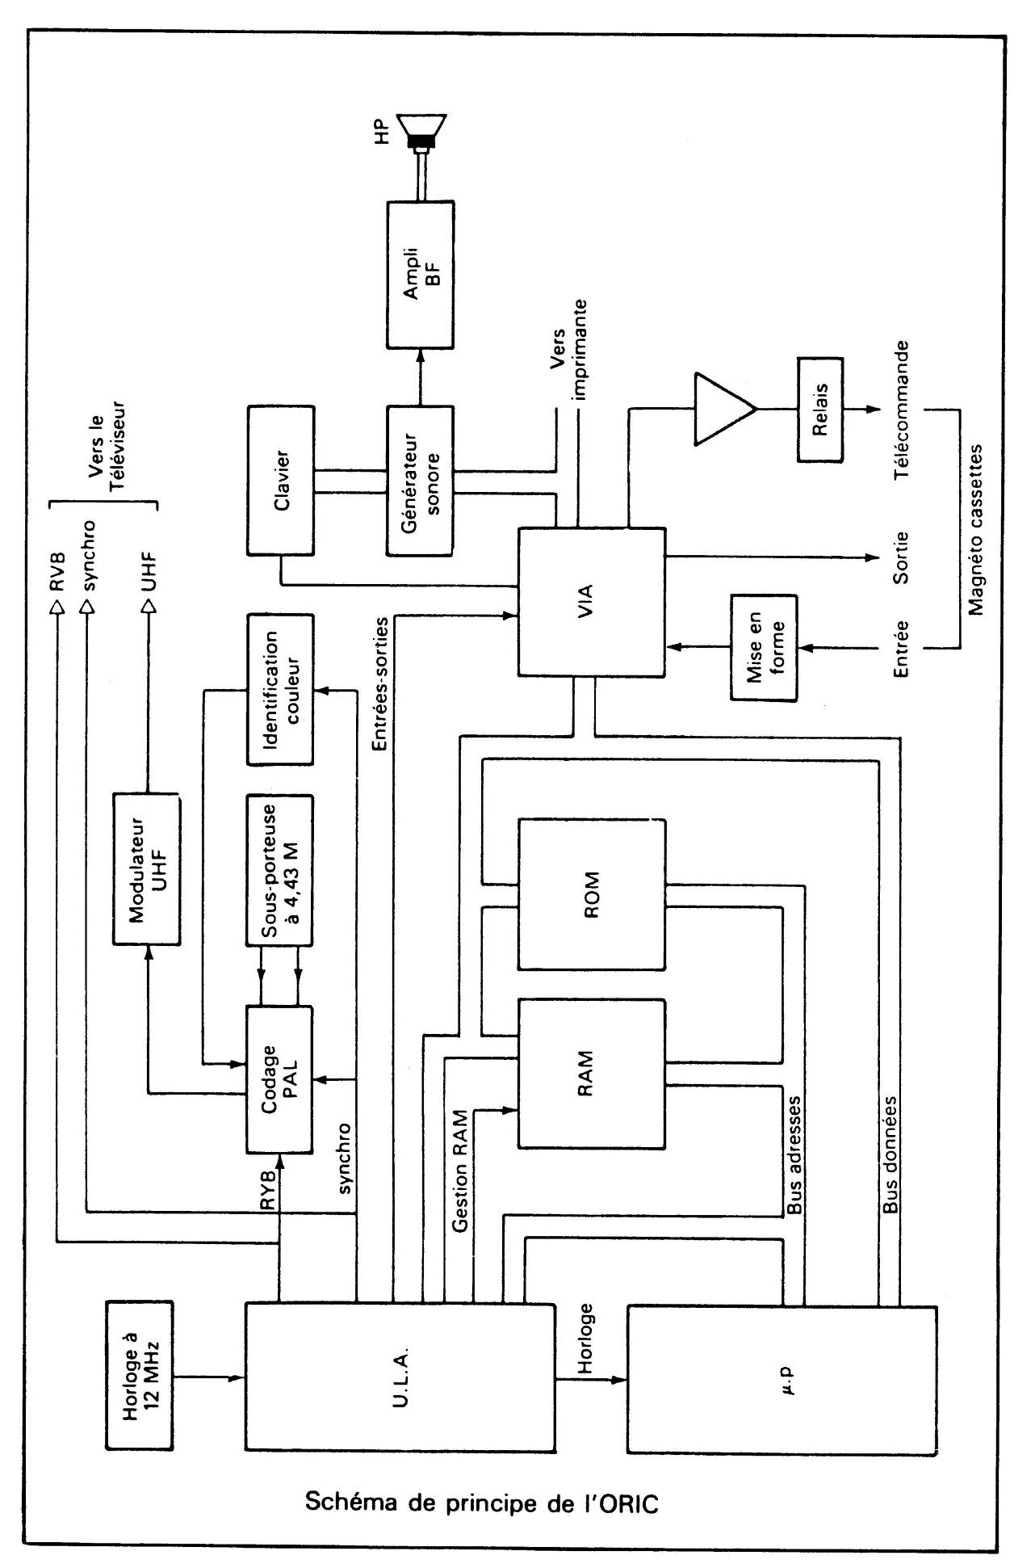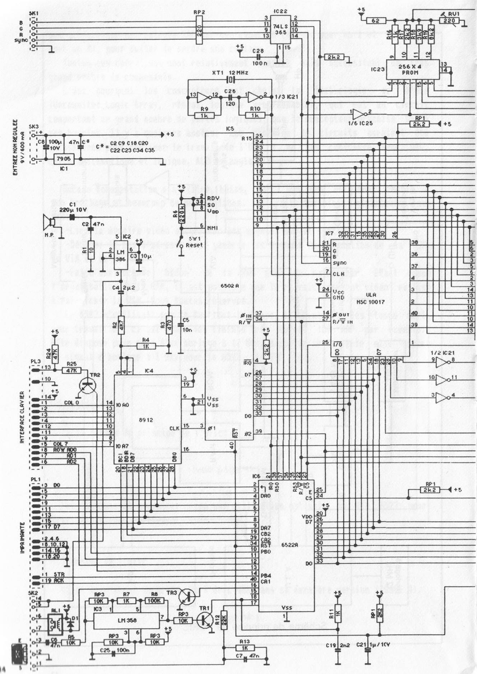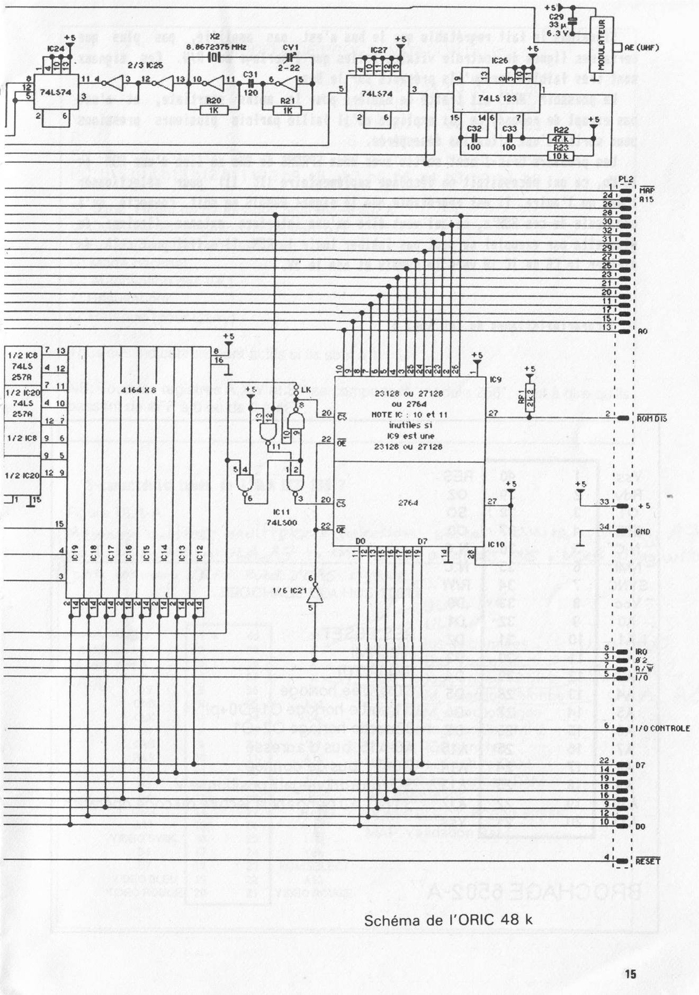

Signalons le fait regrettable que le bus n'est pas amplifié, pas plus que certaines lignes de contrôle vitales telles que l'horloge ou R/W. Ces signaux sont très faibles lorsqu'ils sont présents sur le bus.

Le poussoir "NMI" est traité de manière pour le moins spartiate, et n'est pas exempt de rebond, ce qui explique qu'il faille parfois plusieurs pressions pour sortir d'une situation désespérée.

Les premiers Oric-1 sont sortis avec deux EPROMs de 8 Ko au lieu d'une ROM de 16 Ko, ce qui nécessitait un décodage supplémentaire (IC 11) pour sélectionner l'une ou l'autre. Il est regrettable que le signal ROMDIS ne soit connecté qu'à une seule de ces ROMs, ce qui veut dire qu'une interface externe (lecteur de disquette par exemple) ne peut pas inhiber toute la ROM. Il suffit pour remédier à cela de diriger le CS de IC 10 vers le ROMDIS et non vers le 5V.

### Caractéristiques du CPU 6502 A

|  |  |
| --- | --- |
| **BROCHAGE DU 6502-A**  *(Note: schéma original remplacé par schéma Wikimedia – Source:* [*Wikimedia*](https://fr.wikipedia.org/wiki/MOS_Technology_6502#/media/File:MOS6502.svg)*,* [*Bill Bertram*](https://commons.wikimedia.org/wiki/User:Pixel8)*)* | ***Notes:***  **RES**: RESET  **NMI**: Non-Maskable Interrupt  **IRQ**: Interrupt ReQuest  **Φ0**: Entrée horloge  **Φ1**: Sortie horloge (Φ1= Φ0+ π)  **Φ2**: Sortie horloge (Φ2= Φ1)  **A0-A15**: bus d'adresses  **D0-D15**: bus de données  **SO**: un front négatif positionne le drapeau V de dépassement (oVerflow) du registre d'état du processeur (*P : Processor Status Flags*)  **SYNC**: à zéro pendant lecture du code opération |

MODELE DE PROGRAMMATION DU 6502

|  |  |  |  |  |  |  |  |  |  |  |  |  |  |  |  |  |  |
| --- | --- | --- | --- | --- | --- | --- | --- | --- | --- | --- | --- | --- | --- | --- | --- | --- | --- |
| A: |  |  |  |  |  |  |  |  |  | b7 | b6 | b5 | b4 | b3 | b2 | b1 | b0 |
| X: |  |  |  |  |  |  |  |  |  | b7 | b6 | b5 | b4 | b3 | b2 | b1 | b0 |
| Y: |  |  |  |  |  |  |  |  |  | b7 | b6 | b5 | b4 | b3 | b2 | b1 | b0 |
| P: |  |  |  |  |  |  |  |  |  | S | V | ? | B | D | I | Z | C |
| SP: | 0 | 0 | 0 | 0 | 0 | 0 | 0 | 1 |  | b7 | b6 | b5 | b4 | b3 | b2 | b1 | b0 |
| PC: | b15 | b14 | b13 | b12 | b11 | b10 | b9 | b8 |  | b7 | b6 | b5 | b4 | b3 | b2 | b1 | b0 |

S: **S**igne. Reflet de b7 lors des opérations sur A

V: o**V**erflow (dépassement). Propagation de b6 vers b7

B: **B**reak (ou interruption simulée)

D: Mode **D**écimal

I: Autorisation des **I**nterruptions (**I**RQ)

Z: Résultat nul (**Z**éro)

C: Retenue (**C**arry)

Tous ces indicateurs sont actifs si ils sont à 1.

NB: Tous les registres A, X, Y et SP se comportent "modulo 256", c'est-à-dire qu'ils passent de #FF à 0, ou de 0 à #FF (par incrémentation et décrémentation respectivement).

### Caractéristiques de l'ULA HCS 10017

Figure ULA-A

BROCHAGE ULA HCS 10017

***(en bleu gras italique: ajouts informations manquantes dans l’ouvrage original)***

|  |  |  |  |  |  |  |
| --- | --- | --- | --- | --- | --- | --- |
| ***MAMUX*** | 1 ● |  | 40 | ***ULA_A6*** |  |  |
| ***ULA_A5*** | 2 | 39 | ***ULA_A7*** |  | D0-D7: bus de données |
| ***ULA_A4*** | 3 | 38 | ***ULA_A0*** |  | A0-A15: bus d'adresses |
| ***ULA_A3*** | 4 | 37 | ***ULA_A2*** |  | ***ULA_A0-ULA-A7: bus multiplexeur DRAM*** |
| D5 | 5 | 36 | ***ULA_A1*** |  | CLK: horloge entrée 12 MHz |
| GND | 6 | 35 | A12 |  | CAS: RAM, sélection colonne |
| CLK | 7 | 34 | D6 |  | RAS: RAM, sélection ligne |
| D0 | 8 | 33 | A9 |  | Φout: horloge sortie, 1 Mhz |
| CAS | 9 | 32 | A8 |  | VIDEO: RGB synchro |
| RAS | 10 | 31 | A10 |  | : lecture/écriture RAL |
| D2 | 11 | 30 | A5 |  | : lecture/écriture RAL |
| D3 | 12 | 29 | A14 |  | I/O: #300-#3FF |
| D4 | 13 | 28 |  |  | : #C000-#FFFF |
| Φout | 14 | 27 |  |  | MAP: validation RAM |
| A11 | 15 | 26 |  |  |  |
| VIDEO SYNC | 16 | 25 |  |  |  |
| D1 | 17 | 24 | Vcc |  |  |
| D7 | 18 | 23 |  |  |  |
| VIDEO BLEU | 19 | 22 | A13 |  |  |
| VIDEO ROUGE | 20 | 21 | VIDEO ROUGE |  |  |

***MAMUX: memory address selection multiplexer: select between A0...A7 and ULA_A0...ULA_A7 to the DRAM address bus. Used along the memory /RAS and /CAS signals.***

## LES ENTREES / SORTIES

### Généralités

L'Oric utilise essentiellement deux composants pour dialoguer avec le monde extérieur (outre l'ULA pour la vidéo): le VIA 6522 (*Versatile Interface Adapter*, soit *Circuit d'Interfaçage Multi-usages*) et le PSG 8912 (*Programmable Sound Generator*, soit *Générateur de Sons Programmable*).

Leur utilisation est quasi optimale, puisqu'une ligne seulement du VIA est inutilisée !

### Schéma des entrées/sorties (hors vidéo)

Voici un schéma résumant la configuration de ces boîtiers:

(voir page 19)

Schéma A

Voici un résumé des caractéristiques des boîtiers entrant en jeu, accompagné d'un modèle de programmation, indispensable pour comprendre complètement les routines d'E/S de la ROM.

### Caractéristiques du VIA 6522 A

|  |  |  |  |  |  |
| --- | --- | --- | --- | --- | --- |
| Vss | 1 ● |  | 40 | CA1 |  |
| PA0 | 2 | 39 | CA2 | Figure VIA-D |
| PA1 | 3 | 38 | RS0 |  |
| PA2 | 4 | 37 | RS1 |  |
| PA3 | 5 | 36 | RS2 | PA0-PA7: port d'entrée/sortie A |
| PA4 | 6 | 35 | RS3 | PB0-PB7: port d'entrée/sortie B |
| PA5 | 7 | 34 |  | RS0-RS3: sélection des registres |
| PA6 | 8 | 33 | D0 | CS1-: chip select |
| PA7 | 9 | 32 | D1 | : RESET |
| PB0 | 10 | 31 | D2 |  |
| PB1 | 11 | 30 | D3 |  |
| PB2 | 12 | 29 | D4 |  |
| PB3 | 13 | 28 | D5 |  |
| PB4 | 14 | 27 | D6 |  |
| PB5 | 15 | 26 | D7 |  |
| PB6 | 16 | 25 | Φ2 |  |
| PB7 | 17 | 24 | CS1 |  |
| CB1 | 18 | 23 |  |  |
| CB2 | 19 | 22 |  |  |
| Vcc | 20 | 21 |  |  |



MODELE DE PROGRAMMATION DU VIA 6522

Le VIA est vu par le 6502 comme 16 registres consécutifs:

|  |  |  |  |
| --- | --- | --- | --- |
| 00: | VIADRB | 08: | VIAT2L |
| 01: | VIADRA | 09: | VIAT2H |
| 02: | VIADDRB | 0A: | VIASR |
| 03: | VIADDRA | 0B: | VIAACR |
| 04: | VIAT1L | 0C: | VIAPCR |
| 05: | VIAT1H | 0D: | VIAIFR |
| 06: | VIAT1LL | 0E: | VIAIER |
| 07: | VIAT1LH | 0F: | VIAORA / VIAIRA |

**VIADDRA (03) et VIADDRB (02) :**

Commande de la direction des données. A l'état haut (1), la ligne est en sortie. Sinon, à l'état bas (0), la ligne est en entrée.

Exemple: si on met #FE (%11111110) dans VIADDRA, PA0 est une entrée, et PA1, PA2, PA3, PA4, PA5, PA6 et PA7 sont des sorties.

**VIADRA (01) et VIADRB (00) :**

Ces registres permettent de lire et écrire les données. Ces dernières sont latchées en sortie, c'est-à-dire qu'elles gardent leurs valeurs jusqu'au prochain changement.

L'entrée peut éventuellement être latchée elle aussi (voir **VIAACR**).

La lecture ou écriture de ces registres agissent sur les lignes de handshake (CA1, CB1, CA2, CB2), et sur les indicateurs d'IRQ correspondants, conformément à VIAPCR.

**VIASR (0A) :**

C'est le registre de données du registre à décalage. Inutilisable sur l'ORIC, car les données sont lues ou écrites via CB2, qui est utilisé pour autre chose.

**VIAACR (B) :**

|  |  |  |  |  |  |  |  |  |
| --- | --- | --- | --- | --- | --- | --- | --- | --- |
| 7 bits: | MPB7 | MT1 | MT2 | SR2 | SR1 | SR0 | LB | LA |

|  |  |
| --- | --- |
| **LA** | Autorisation du latch en entrée sur le port A |
| **LB** | Autorisation du latch en entrée sur le port B |
| **SR2, SR1, SR0** | Commande de VIASR (inutile sur l'Oric) |
| **MT2** | 0: décrémentation de T2 selon Φ2 1: décrémentation de T2 selon PB6 |
| **MTA** | 0: mode monostable 1: mode roue libre |
| **MPB7** | 1: sortie autorisée sur PB7 0: sortie interdite  (si la sortie est autorisée, le niveau de PB7 est inversé quand T1=0) |

Figure VIA-A

**VIACPR (C)**

Le registre de contrôle périphérique contient 8 bits: B2 B1 B0 FB A2 A1 A0 FA

|  |  |
| --- | --- |
| **FA** | 1: détection de front montant sur la broche CA1 0: détection de fronts négatifs |

|  |  |  |  |  |
| --- | --- | --- | --- | --- |
| **A2** | **A1** | **A0** |  |  |
| 0 | 0 | 0 | CA2 entrée | ! |
| 0 | 0 | 1 | CA2 entrée indépendante | ! front descendant |
| 0 | 1 | 0 | CA2 entrée | ! |
| 0 | 1 | 1 | CA2 entrée indépendante | ! front montant |
| 1 | 0 | 0 | CA2 sortie, à 0 sur lecture / écriture de VIADRA | |
| 1 | 0 | 1 | CA2 sortie, impulsion sur lecture / écriture de VIADRA | |
| 1 | 1 | 0 | CA2 sortie, à 0 | |
| 1 | 1 | 1 | CA2 sortie, à 1 | |

**FB, B2, B1, B0** : idem à ci-dessus, mais pour le port B

**VIAIFR (D)**

Le registre d'indicateur d'interruption comporte 8 bits:

|  |  |  |  |  |  |  |  |
| --- | --- | --- | --- | --- | --- | --- | --- |
| IRQ | T1 | T2 | CB1 | CB2 | SR | CA1 | CA2 |

|  |  |  |
| --- | --- | --- |
|  | MIS A 1 par: | MIS A 0 par: |
| **CA2** | Transition CA2 | Lecture / écriture VIADRA |
| **CA1** | Transition CA1 | Lecture / écriture VIADRA |
| **SR** | 8 décalages effectués | Lecture / écriture VIASE |
| **CB2** | Transition CB2 | Lecture / écriture VIADRB |
| **CB1** | Transition CB1 | Lecture / écriture VIADRB |
| **T2** | T2 = 0 | Lecture VIAT2L ou écriture VIAT2H |
| **T1** | T1 = 0 | Lecture VIAT1L ou écriture VIAT1H |
| **IRQ** | IRQ active et autorisée | Traitement de l'IRQ |

* On peut aussi mettre le bit de l'IRQ à 0 en écrivant un 1 dans le bit correspondant.
* La ligne d'IRQ est le reflet exact de b7. Elle restera donc à l'état bas tant que l'IRQ ne sera pas traitée
* L'intérêt de VIAIRA / VIAORA est que la lecture ou l'écriture de ces registres n'affectent pas les flags d'interruption de CA2 et CA1.

Figure VIA-B

Figure VIA-C

**VIAIER (E)**

Le registre d'autorisation d'interruption comporte 8 bits utiles

|  |  |  |  |  |  |  |  |
| --- | --- | --- | --- | --- | --- | --- | --- |
| EN | T1 | T2 | CB1 | CB2 | SR | CA1 | CA2 |

Ce registre se comporte assez bizarrement, mais de manière en fait très pratique:

* pour autoriser une interruption, il faut mettre simultanément à 1 le bit correspondant, mais aussi EN.
* pour interdire une interruption, il faut mettre à 1 le bit correspondant, et mettre à 0 EN.

Tout ceci a pour conséquence que l'autorisation ou l'inhibition d'une interruption n'affecte pas les autres.

**VIAORA / VIAIRA (F)**

Agit comme VIADRA mais ne modifie pas les statuts d'interruption de CA1 et CA2.

### Caractéristiques du PSG 8912

Figure 8912-A BROCHAGE 8912

|  |  |  |  |  |  |
| --- | --- | --- | --- | --- | --- |
| C | 1 ● |  | 29 | DA0 |  |
| TEST1 | 2 | 27 | DA1 | A, B, C : sorties analogiques |
| Vcc | 3 | 26 | DA2 | TEST1 : test du boîtier par GI |
| B | 4 | 25 | DA3 | IOA7-IOA0 : port A |
| A | 5 | 24 | DA4 | DA0-DA7 : bus de données |
| Vss | 6 | 23 | DA5 | : reset, tous registres à 0 |
| IOA7 | 7 | 22 | DA6 | BC1, BC2, BDIR : sélection du boîtier et de ???  et du mode 'entrée ou sortie) du bus de données DA0..DA7, pour la lecture ou l'écriture des registres du PSG. |
| IOA6 | 8 | 21 | DA7 |
| IOA5 | 9 | 20 | BC1 |
| IOA4 | 10 | 19 | BC2 |
| IOA3 | 11 | 18 | BDIR |
| IOA2 | 12 | 17 | A8 |
| IOA1 | 13 | 16 |  |
| IOA0 | 14 |  | 15 | CLOCK |

|  |  |  |  |  |
| --- | --- | --- | --- | --- |
| BDIR | BC2 | BC1 | Mnémo | Fonction du PSG |
| 0 | 0 | 0 | NACT | Inactif. Cf 010 |
| 0 | 0 | 1 | ADAR | Latcher adresse. Cf. 111 |
| 0 | 1 | 0 | IAB | Inactif. DA0-DA7 à l'état haute impédance |
| 0 | 1 | 1 | DTB | Lecture du registre courant |
| 1 | 0 | 0 | BAR | Latcher adresse. Cf. 111 |
| 1 | 0 | 1 | DW | Inactif. Cf. 010 |
| 1 | 1 | 0 | DNS | Ecriture du registre courant |
| 1 | 1 | 1 | INTAK | Latcher adresse. Cf. 001 et 100 |

Si on fixe BC2 = 1, la sélection se réduit à :

|  |  |  |  |  |
| --- | --- | --- | --- | --- |
| 0 | 1 | 0 | IAB | Inactif |
| 0 | 1 | 1 | DTB | Lecture du registre courant |
| 1 | 1 | 0 | DNS | Ecriture du registre courant |
| 1 | 1 | 1 | INTAK | Latcher adresse |

**Figure 8912-B**

MODELE DE PROGRAMMATION 8912

|  |  |  |  |  |  |  |  |  |  |
| --- | --- | --- | --- | --- | --- | --- | --- | --- | --- |
| **R0** | P7 | P6 | P5 | P4 | P3 | P2 | P1 | P0 | Période canal A |
| **R1** | X | X | X | X | P11 | P10 | P9 | P8 |  |
|  | P0-P15: Période (à multiplier par 16 pour avoir la période en micro-secondes) | | | | | | | | |
| **R2** | P7 | P6 | P5 | P4 | P3 | P2 | P1 | P0 | Période canal B |
| **R3** | X | X | X | X | P11 | P10 | P9 | P8 |  |
|  | P0-P15: Période (à multiplier par 16 pour avoir la période en micro-secondes) | | | | | | | | |

|  |  |  |  |  |  |  |  |  |  |
| --- | --- | --- | --- | --- | --- | --- | --- | --- | --- |
| **R4** | P7 | P6 | P5 | P4 | P3 | P2 | P1 | P0 | Période canal C |
| **R5** | X | X | X | X | P11 | P10 | P9 | P8 |  |
|  | P0-P15: Période (à multiplier par 16 pour avoir la période en micro-secondes) | | | | | | | | |
| **R6** | X | X | X | X | P3 | P2 | P1 | P0 | Période bruit mixable |
| **R7** | X | IOA | NC | NB | NA | TC | TB | TA | Autorisation |
|  | TA-TB-TC: autorisation des canaux musicaux (actif à 0) | | | | | | | | |
|  | NA-NB-NC: autorisation du mélange du bruit (actif à 0) | | | | | | | | |
|  | IOA: port A en entrée (0) ou en sortie (1) | | | | | | | | |
| **R8** | X | X | X | M | L3 | L2 | L1 | L0 | Volume canal A |
| **R9** | X | X | X | M | L3 | L2 | L1 | L0 | Volume canal B |
| **R10** | X | X | X | M | L3 | L2 | L1 | L0 | Volume canal C |
|  | L0-L3: Volume sonore | | | | | | | | |
|  | M: à 1, volume contrôlé par l'enveloppe | | | | | | | | |
| **R11** | P7 | P6 | P5 | P4 | P3 | P2 | P1 | P0 | Période de l'enveloppe |
| **R12** | P15 | P14 | P13 | P12 | P11 | P10 | P9 | P8 |  |
|  | P0-P15: Période (à multiplier par 16 pour avoir la période en micro-secondes, soit de 0 à 1 seconde environ) | | | | | | | | |
| **R13** | X | X | X | X | Cont | ATT | ALT | Hold | Numéro de l'enveloppe |
|  | Cont: répétition du motif initial | | | | | | | | |
|  | ATT: front initial (0 = descendant, 1 = montant) | | | | | | | | |
|  | ALT: alterner front montant / descendant | | | | | | | | |
|  | Hold: continuer le son indéfiniment | | | | | | | | |
| **R14** | IOA7 | IOA6 | IOA5 | IOA4 | IOA3 | IOA2 | IOA1 | IOA0 | Port A |

**Figure 8912-C**



## LES CONNECTEURS

### Généralités

Pour communiquer avec le monde extérieur, l'Oric intègre un certain nombre d'interfaces, qui sont:

* un bus complet permettant le branchement de lecteurs de disquettes, etc.
* un connecteur imprimante
* une sortie vidéo RVB
* une sortie vidéo composite (PAL)
* une prise K7 permettant la sauvegarde / lecture de programmes.

### Le bus complet

Figure connecteur C



### Le connecteur imprimante

Figure connecteur B



TIMING DE L'ENVOI D'UN CARACTERE



NB: noter la présence d'une broche centrale additionnelle sur la prise vidéo pour les modèles Atmos les plus récents, qui est alimentée en +5V et permet la commutation Péritel automatique avec un câble adéquat.

## LES INTERFACES UTILISATEUR

### Généralités

Pour réaliser ses propres applications, on dispose soit du bus complet, soit du port imprimante, ou encore du connecteur cassette. Ce dernier peut être très utile pour les transmissions série entre Orics, ou pour des applications de synthèse vocale de fréquencemètre, etc. On peut même utiliser le relais pour commuter des tensions assez élevées, mais gare aux connecteurs !

### Le port imprimante

Le port imprimante est souvent suffisant. Il dispose de possibilités intéressantes, notamment celle de générer des IRQs (grâce à CA1). Il ne faut cependant pas oublier que ce port est aussi relié au PSG 8912. Pour éviter les interférences, il est recommandé de se servir du signal STROBE pour valider sa propre application, comme cela est utilisé pour l'imprimante. Il est aussi recommandé d'isoler le VIA par des buffers.

Toujours à cause de l'organisation des E/S, il est malaisé d'utiliser le port imprimante en entrée, car le port A du VIA sert aussi à scruter les colonnes du clavier. Il faut donc soit se passer de quelques colonnes, ce qui est malaisé en mode direct, soit isoler le port et ne le mettre en entrée que pendant les instants strictement nécessaires aux E/S.

### Le bus complet

Pour des applications plus sérieuses, il faut utiliser le bus complet. Il va alors falloir faire face au problème suivant : à quelle adresse placer ses extensions ?

Le plus simple est d’utiliser la zone #300–#3FF, car un précodage (A8–A5 = #03) est fait par la broche I/O. Il ne reste plus alors qu’à décoder au maximum A0-A7.

Il faut faire attention à laisser travailler le VIA interne. En effet, celui-ci est sélectionné par I/O, c’est-à-dire pour #300–#3FF. Comme il occupe 16 registres, on le retrouve 16 fois dans cette zone. Toutefois, la ROM fait exclusivement référence à la zone #300–#30F. Il est donc interdit d’y placer d’autres extensions.

En revanche, il faut impérativement désélectionner le VIA (I/O control) lorsqu’on désire adresser la zone #310–#3FF, sinon 2 boîtiers seraient adressés en même temps.

Il est de même recommandé d’éviter les zones suivantes :

* + #310–#31B, utilisée par le lecteur de disquettes Oric (Microdisc)
  + #31C–#34F, utilisée dans les versions futures de l’Oric
  + #3F4–#3FF, utilisée par le lecteur de disquettes TRAN

Les autres extensions courantes naviguent entre #320 et #3FF. Mieux vaut donc prévoir la possibilité de changer facilement l’adressage de l’extension.

Il faut remarquer qu’un décodage exhaustif n’est réellement utile que pour des applications commerciales. Un décodage utilisant uniquement I/O et A7, sélectionnant pour le périphérique la zone #300–#3FF est parfaitement envisageable.

# CHAPITRE III ORGANISATION LOGICIELLE

## ORGANISATION DE LA MEMOIRE

### La carte mémoire

Voici la carte mémoire de l’Oric, selon le mode TEXT/GRAB ou HIRES :

**FIGURE III-A (voir page suivante)**

### Les contraintes

Voici quelques contraintes qui ont influencé l’élaboration de la carte mémoire:

La ROM :

Étant donné que le 6502 place son vecteur de RESET en #FFFC-D, il est préférable d’implanter la ROM en haut de la mémoire, le vecteur de RESET étant ainsi intégré. Le contraire nécessiterait un décodage et un détournement de l’adresse #FFFC-D lorsque celle-ci se présenterait sur le bus, ce qui serait lourd et inutile ici.

De plus, pour permettre de n’utiliser qu’un seul boîtier de 16 Ko, la ROM doit être stockée à des adresses contiguës.

C’est donc tout naturellement que la ROM est implantée de #C000 à #FFFF.

* + Le 6502 :

Le processeur impose ses contraintes, outre le vecteur de RESET vu précédemment :

* + - La pile doit obligatoirement être implantée en #100–#1FF
    - Le rôle particulier de la page zéro ne la destine pas à être une simple « mémoire programme »
    - Le 6502 ne peut adresser directement que 64 Ko. Pour pouvoir adresser les 80



Ko (64 Ko de RAM et 16 Ko de ROM), il faut utiliser l’artifice de la pagination : les 16 Ko de #C000 à #FFFF sont accessibles pour la ROM et la RAM, selon les signaux MAP et ROMDIS. Lorsqu’un lecteur de disquettes est connecté, la zone #E000-#FFFF est même accessible comme EPROM du contrôleur, ce qui porte à 80 Ko la quantité de mémoire adressée par le 6502. Lorsque plusieurs pages mémoire sont accessibles plusieurs fois avec des adresses identiques, on parle de technique d’overlay.

Bien entendu, il faut des routines pour passer de la RAM overlay à la ROM. Ces routines sont généralement implantées dans la zone #400–#4FF.

La RAM overlay aurait aussi bien pu être placée de #0000 à #3FFF par exemple. Ceci aurait eu l’avantage de disposer de 2 piles et de 2 pages zéro, facilitant ainsi la mise en œuvre du DOS. Mais cela aurait aussi compliqué les choses : les adresses périphériques auraient été adressées 2 fois (#300–#3FF), les vecteurs d’interruption restaient en ROM, etc.

* + Le Basic :

Le Basic Microsoft utilise presque toute la page 0. Les extensions graphiques et les routines système ayant besoin de mémoire de travail en RAM, il a fallu réserver une autre page mémoire pour stocker les variables système. La page 1 étant prise par la pile, la page 2 a été naturellement choisie.

* + Les périphériques :

Le 6502 « voyant » les périphériques comme des adresses mémoire, il faut leur réserver une zone particulière. Il est ainsi facile à l’Oric de fournir des signaux facilitant le décodage des adresses par des périphériques externes. La page 2 étant déjà prise, ce sera la page 3 qui sera considérée pour les périphériques.

Notons que cette facilité a effrayé certains, puisqu’on a pu voir des interfaces qui décodaient des adresses de la ROM inutilisées (sur la V1.0 seulement) !

* + L’ULA :

Il restait donc la zone #0500–#BFFF pour implanter les mémoires d’écrans, puisque le choix d’un processeur vidéo indépendant disposant de sa propre RAM n’a pas été fait, pour des raisons de coût probablement. Il était bien sûr nécessaire que la mémoire d’écran soit en un seul bloc, et de préférence pas en plein milieu… Elle se retrouve donc au sommet de la RAM, de #9800 à #BFFF.

Pour faciliter le travail de l’ULA, des adresses « arrondies » ont été choisies. Beaucoup d’autres contraintes ont du présider à la conception de cette ULA dont on ne sait rien…

Voilà donc le pourquoi de la carte mémoire.

## UTILISATION DU 6502

### Principal général

Le fonctionnement global du système est régi par les trois interruptions (RESET, NMI, IRQ) et le programme principal, interrompu éventuellement par les interruptions.

Voici donc l’organigramme général du 6502 : sachant que tout commence par un RESET, et que les IRQ sont générées normalement tous les 1/100e de seconde.

**Figure III-B**



On peut distinguer pour les RESET et NMI un niveau système et un niveau langage. Le niveau système s’occupe de configurer le VIA 6522, le PSG 8912, l’écran et l’ULA, alors que le niveau langage s’occupe de placer correctement tout ce qui préside à la bonne marche de l’interpréteur BASIC.

Le 6502, après un RESET ou ne NMI, se retrouve à l’interpréteur, c’est-à-dire qu’il attend ou exécute un ordre.

Périodiquement, il est détourné de sa tâche et va gérer le clavier et le clignotement curseur. Ce détournement ayant lieu très souvent (mais pas pour longtemps), on a l’illusion que le 6502 effectue deux tâches simultanément.

Il est même assez facile de faire travailler l’Oric en multitâches, c’est-à-dire lui faire exécuter 2 programmes Basic « simultanément ». En fait, tous les 1/40e de seconde par exemple, le 6502 passera de l’un à l’autre.

Naturellement, plus le 6502 passe de temps dans les interruptions, moins il passe de temps à exécuter le programme principal.

Notons enfin que le choix qui a été fait de gérer le clavier dans les interruptions est assez douteux, puisque la gestion du clavier prend inutilement 20% du temps pendant l’exécution d’un programme, alors qu’il suffirait de la gérer uniquement lorsque l’interpréteur en a besoin (GET, KEY$, entrée de commande).

*Page 32 blanche*

# CHAPITRE IV LE BASIC : UN LANGAGE

## GENERALITES

### Les niveaux de langage

Il existe deux niveaux de langage

* + Le langage machine
  + Les langages de haut-niveau